Git

安装地址
https://git-scm.com/install
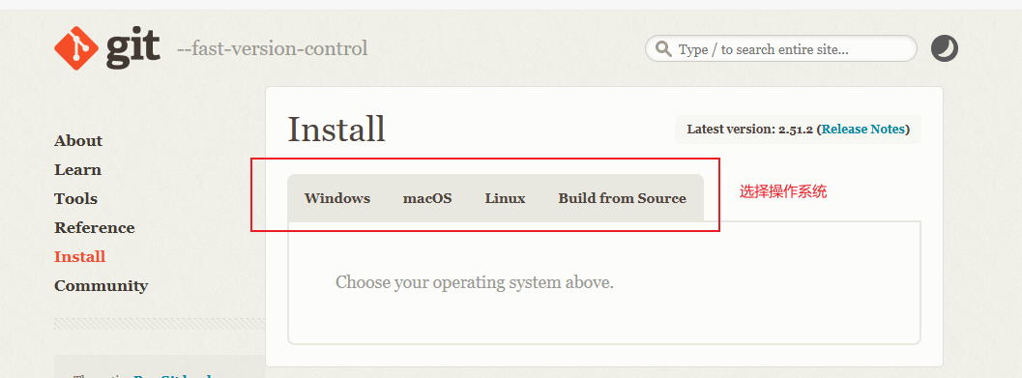
获取安装包

安装过程
运行安装包，默认配置选项即可。安装过程以下需注意配置：
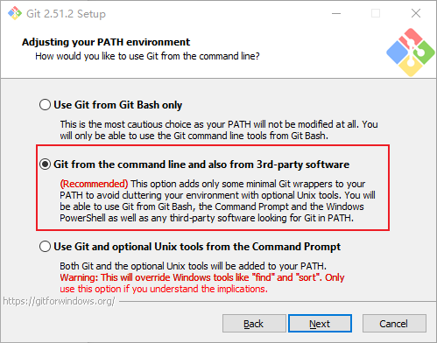
选择第三方软件使用git（后续通过图形化界面软件使用git）

安装完成后，cmd中输入git -v可正确显示git软件版本
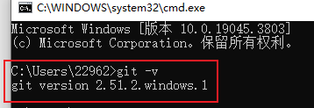
安装成功

Tortoise-git图形化界面(小乌龟软件)

安装地址
https://tortoisegit.org/

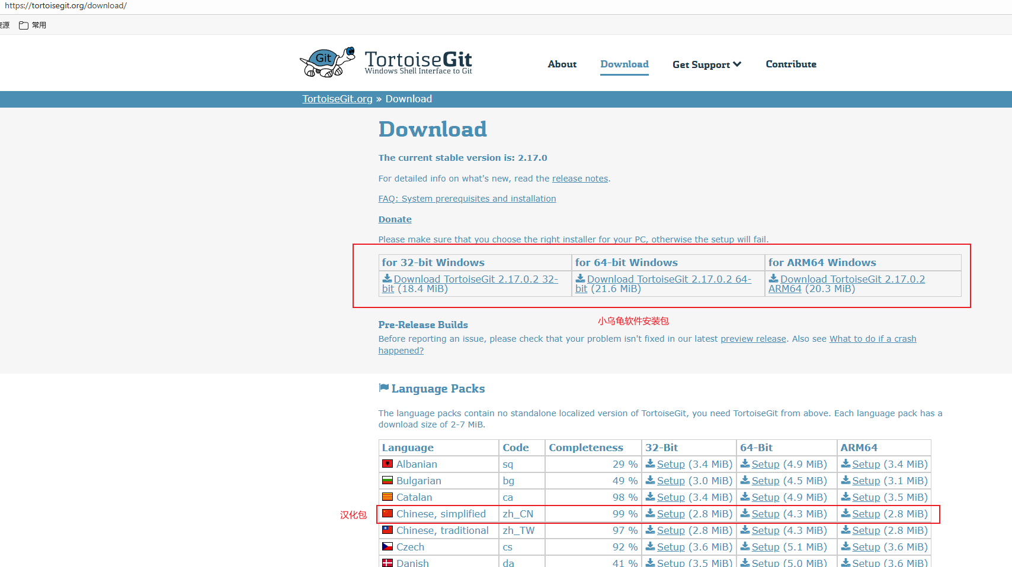

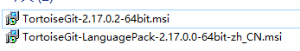
安装包获取

安装过程

先已安装完git再执行下面操作

完成安装汉化包

安装小乌龟软件
安装可选择默认配置
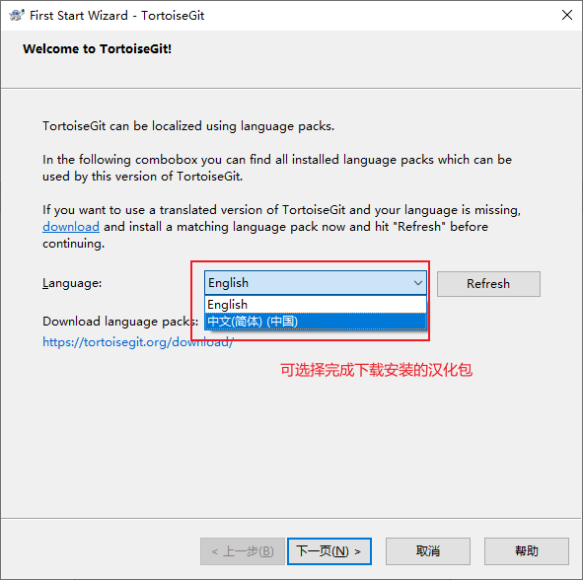
汉化选择
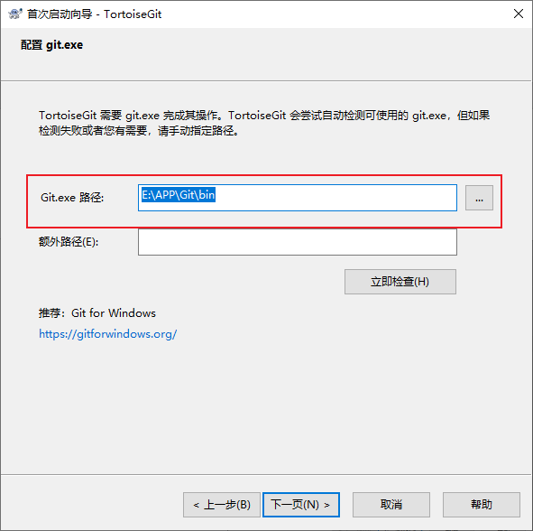
Git已完成安装后，这会自动取到；若未完成安装git，需后续配置git安装位置
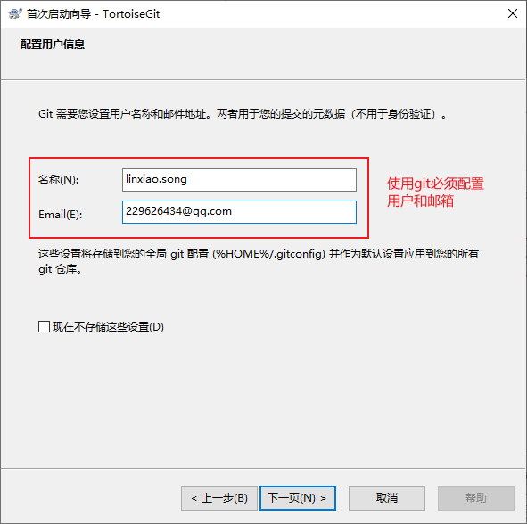
Git用户和邮箱配置

GitHub

访问网站
https://GitHub.com

网站自动汉化插件安装方法及过程
https://github.com/maboloshi/github-chinese
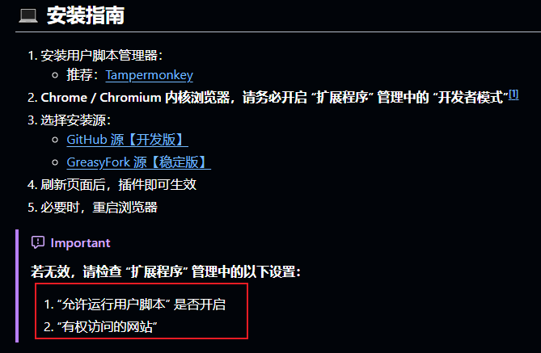
点击安装源
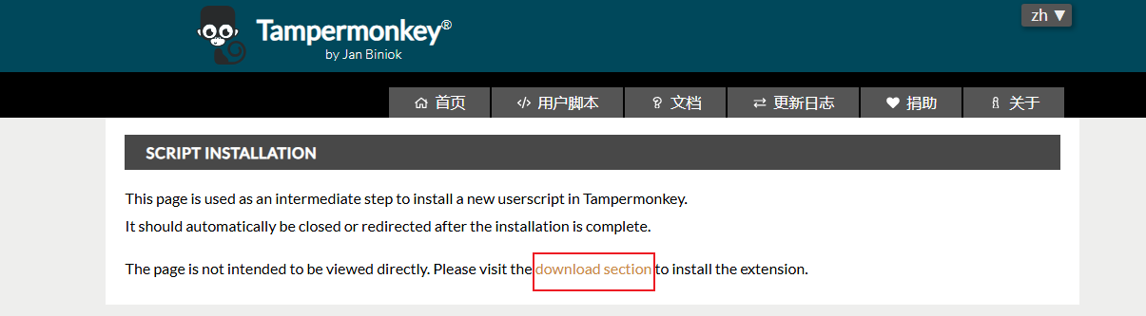
然后点击下载跳转
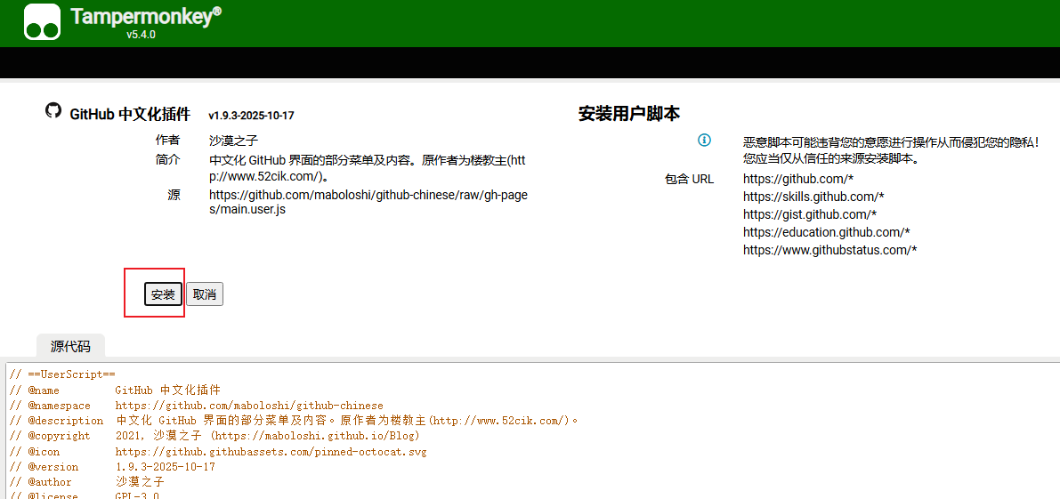
安装插件，刷新github

汉化结果展示
